**ĐỀ BÀI LAB 5**

**Chú ý:**

* **Các sinh viên được làm bài trong 85 phút và giành 5 phút làm bài**
* **Nhớ tính toán lại địa chỉ IP theo quy luật Mã số Sinh viên của bạn HE 18 ABCD như đầu bài yêu cầu**
* **Nộp chậm giờ hoặc sai mã số sinh viên sẽ không được tính điểm.**

1. **Xây dựng Mô hình mạng trên Packet Tracer và đặt tên theo hình vẽ**

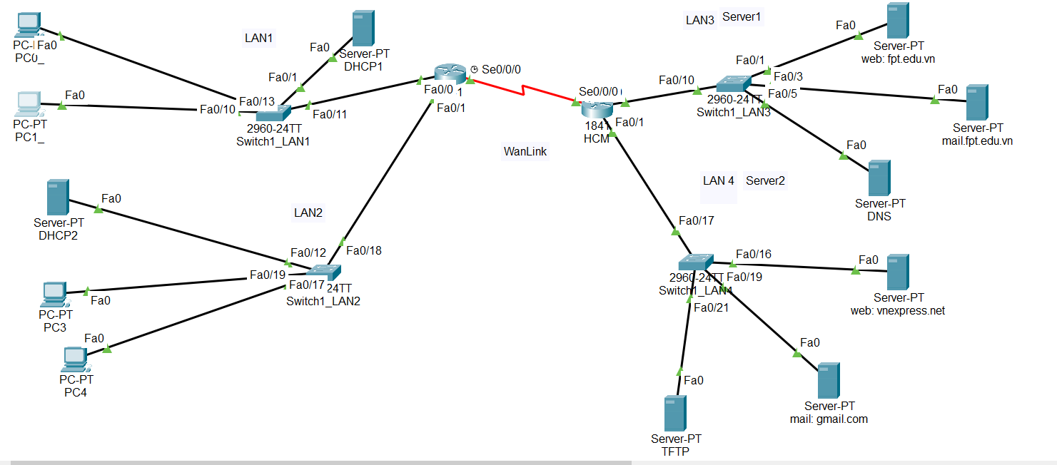

**Thông tin mạng: (Thay địa chỉ IP theo quy luật Mã số Sinh viên của bạn HE 18 ABCD)**

**Mạng nội bộ: 10.C.D.0/8**

LAN1: 100 hosts

* **LAN2: 63 hosts**

**Mạng Internet: 200.A.B.0/24**

* Server1: 90 hosts
* **Server2: 15 hosts**
* **Wanlink: 2 hosts**

1. **Tính toán các địa chỉ IP** 
   1. **VLSM**

|  |  |  |  |  |  |  |
| --- | --- | --- | --- | --- | --- | --- |
| **1** | **2** | **3** | **4** | **5** | **6** | **7** |
| **Network name** | **Network**  **address** | **Broadcast**  **address** | **Subnetmask** | **The First IP**  **Address** | **The Last IP**  **address** | **Number**  **of usable IP** |
| LAN1 | 10.8.3.0/25 | 10.8.3.127 | 255.255.255.128 | 10.8.3.1 | 10.8.3.126 | 126 |
| **LAN2** | **10.8.3.128/25** | **10.8.3.255** | 255.255.255.128 | **10.8.3.129** | **10.8.3.254** | **126** |
| Server1 | **200.4.1.0/25** | **200.4.1.127** | 255.255.255.128 | **200.4.1.1** | **200.4.1.126** | 126 |
| **Server2** | **200.4.1.128/27** | **200.4.1.159** | 255.255.255.224 | **200.4.1.129** | **200.4.1.158** | **30** |
| **Wanlink** | **200.4.1.160/30** | **200.4.1.163** | 255.255.255.252 | **200.4.1.161** | **200.4.1.162** | **2** |

* 1. **IP Address Planning**
* **Phân chia theo từng khu vực**
* **Tuân thủ theo phân chia của cột 3**

|  |  |  |  |  |
| --- | --- | --- | --- | --- |
| Device | IP Address |  | Subnetmask | Prefix |
| PC0 | DHCP | lấy tự động theo DHCP | 255.255.255.128 | /25 |
| PC1 | DHCP | lấy tự động theo DHCP | 255.255.255.128 | /25 |
| PC2 | DHCP | lấy tự động theo DHCP | 255.255.255.128 | /25 |
| PC3 | DHCP | lấy tự động theo DHCP | 255.255.255.128 | /25 |
| Hanoi-F0/0 | 10.8.3.1 | Lấy địa chỉ thứ 1 của LAN1 | 255.255.255.128 | /25 |
| Switch1-LAN1 | 10.8.3.2 | Lấy địa chỉ thứ 2 của LAN1 | 255.255.255.128 | /25 |
| DHCP1 | 10.8.3.3 | Lấy địa chỉ thứ 3 của LAN1 | 255.255.255.128 | /25 |
| **Hanoi-F0/1** | 10.8.3.129 | Lấy địa chỉ thứ 1 của LAN2 | 255.255.255.128 | /25 |
| **Switch1-LAN2** | 10.8.3.130 | Lấy địa chỉ thứ 2 của LAN2 | 255.255.255.128 | /25 |
| **DHCP2** | 10.8.3.131 | Lấy địa chỉ thứ 3 của LAN2 | 255.255.255.128 | /25 |
| **Hanoi-S0/0/0** | **200.4.1.161** | **Lấy địa chỉ thứ 1 của WAN link** | **255.255.255.252** | **/30** |
| **HCM-S0/0/0** | **200.4.1.162** | **Lấy địa chỉ thứ 2 của WAN link** | **255.255.255.252** | **/30** |
| HCM-F0/0 | **200.4.1.1** | **Lấy địa chỉ thứ 1 của Server 1** | **255.255.255.128** | **/25** |
| Switch1-LAN3 | **200.4.1.2** | **Lấy địa chỉ thứ 2 của Server 1** | **255.255.255.128** | **/25** |
| Web fpt.edu.vn | **200.4.1.3** | **Lấy địa chỉ thứ 3 của Server 1** | **255.255.255.128** | **/25** |
| Mail.fpt.edu.vn | **200.4.1.4** | **Lấy địa chỉ thứ 4 của Server 1** | **255.255.255.128** | **/25** |
| DNS | **200.4.1.5** | **Lấy địa chỉ thứ 5 của Server 1** | **255.255.255.128** | **/25** |
| **HCM-F0/1** | **200.4.1.129** | **Lấy địa chỉ đầu tiên của Server 2** | **255.255.255.224** | **/27** |
| **Switch1-LAN4** | **200.4.1.130** | **Lấy địa chỉ thứ 2 của Server 2** | **255.255.255.224** | **/27** |
| **Vnexpress.net** | **200.4.1.131** | **Lấy địa chỉ thứ 3 của Server 2** | **255.255.255.224** | **/27** |
| **Gmail.com** | **200.4.1.132** | **Lấy địa chỉ thứ 4 của Server 2** | **255.255.255.224** | **/27** |
| **TFTP** | **200.4.1.133** | **Lấy địa chỉ thứ 5 của Server 2** | **255.255.255.224** | **/27** |

1. **Kiểm tra kết nối của các thiết bị**
2. 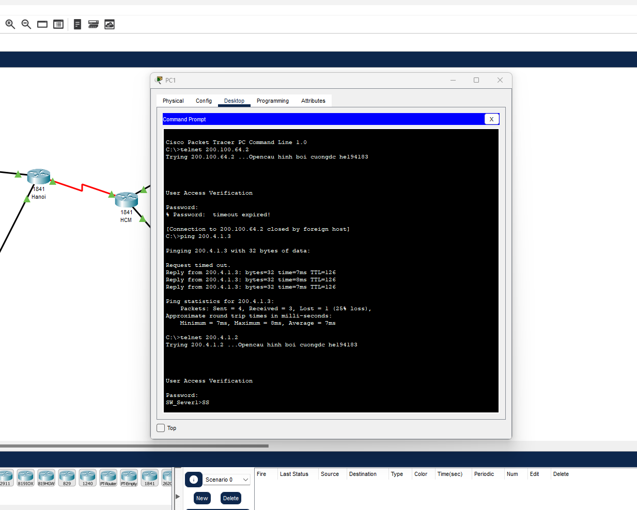
3. **Cấu hình thiết bị:**

* Cấu hình địa chỉ cho các thiết bị theo IP Planning
* Cấu hình các thông số cơ bản cho Router, Switch:
  + Tên: như hình vẽ
  + Banner: #Tên thiết bị + được cấu hỉnh bởi + tên người SV #
  + Console pass: 123
  + telnet pass: 123
  + enable secret: 123
  + Kích hoạt mã hóa password mức 7
* Cấu hình định tuyến giữa 2 Router:

Hanoi(config)# ip route 0.0.0.0 0.0.0.0 s0/0/0

HCM(config)# ip route 0.0.0.0 0.0.0.0 s0/0/0